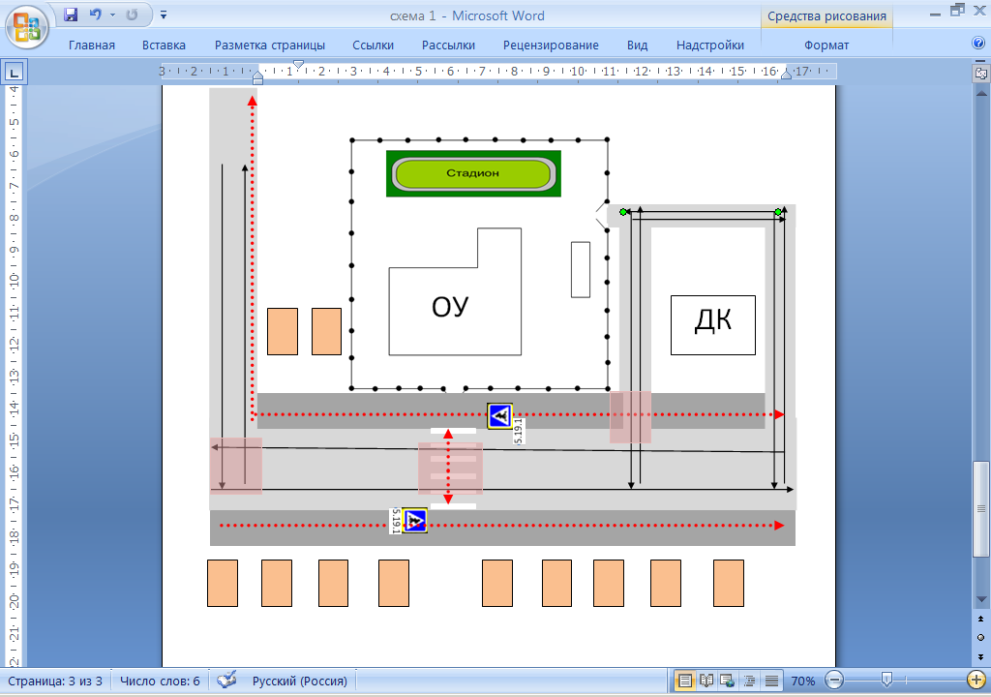

Ул. Октября

П. Механизаторов

Ул. Степная

Ул. Ленина

Ул. Мира

Ул. Мира

Ул. Новая

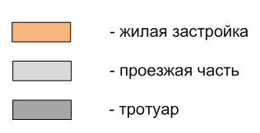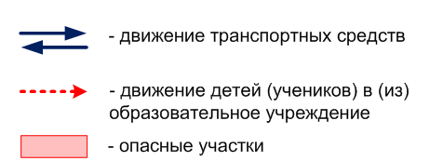

Ул. Ленина

Ул. Ключевая

Ул. Доброй Воли

Ул. Космонавтов

Ул. Советская

Ул. Победы